**Dalgona Simulator Development**

**1. 개발 배경**

2010년 이후 지속된 스마트 기술은 모바일, 컴퓨터 등의 스크린 내부에 제한되어 있던 가상 세계를 현실 세계와 상호작용할 수 있게 만드는 수준에 이르렀다. 이에 현실과 가상 세계의 보다 자연스러운 결합을 위한 컴퓨터 그래픽스, 컴퓨터 비전 기술이 앞으로의 스마트 기술을 더욱 더 발전시킬 수 있는 분야로 주목받고 있다.

이런 컴퓨터 그래픽스/비전 기술을 탑재한 기기 및 소프트웨어가 계속해서 출시되고, 메타버스와 같은 신조어들이 미디어에 지속적으로 노출되는 과정 속에서 해당 기술의 인지도가 높아졌다. 특히 인지도의 상승에는 다양한 게임 기기와 소프트웨어들이 큰 역할을 했으며 계속해서 개발이 진행되고 있다. 다만 다양한 기기와 게임이 출시되는 것에 비해 사용자의 편의는 고려하는 것은 뒷전이 되고 있다.

특히 컴퓨터 비전 기술이 사용된 Kinect카메라, VR과 같은 기기들은 큰 활동성을 전제로 한다. 이제까지의 플레이어들이 사용한 플랫폼이 PC, 모바일, 콘솔이라는 점을 고려하면, 부적절한 기기라고 할 수 있다. 따라서 정적인 환경에서의 게임 플레이에 익숙한 유저들에게는 체력적인 요구조건을 완화하여 비전 기술 기반 게임을 제공할 필요가 있다.

사용자의 편의를 위해서는 불편함도 고려해야한다. 가상-현실 상호작용 기기가 출시되면서 보완점으로 지적되는 것은 3D멀미다. 3D멀미는 일부 가상 환경에 노출되었을 때 어지러움, 두통을 느끼고 심할 경우 구토 증세를 보이는 것을 말한다. 이것은 사람에 따라 증세의 정도가 다르며, 환경에 대한 적응력이 좋은 경우에도 장시간동안 환경에 노출될 경우 어지러움을 느낀다. 이 3D 멀미 증세는 가상 공간 또는 1인칭 시점 환경에서 주로 발생하므로, 컴퓨터 비전 기술 기반의 기기를 사용하는데 있어서 큰 문제가 된다.

이런 문제점들을 최소화할 수 있는 도구로 Leap Motion을 제시할 수 있다. Leap Motion 특유의 정밀한 손 트래킹 기술을 살리면, 활동성은 낮으면서 좁은 공간에서도 쉽고 가볍게 컴퓨터 비전 기기를 사용할 수 있다. 한편, 가상 인터페이스가 아닌 PC와 모니터를 활용하기 때문에 3D멀미를 막을 수 있다.

그러나 Leap Motion은 단독으로 사용되기보단 주로 VR의 보조기기로 사용된 탓에 앞서 저술한 Leap Motion의 장점이 제대로 드러나지 못했다. 따라서 PC에서 즐길 수 있는Leap Motion용 게임 소프트웨어 개발을 통해 디바이스의 장점을 살리고, 이를 통해 개선된 가상-현실 상호작용 게임 환경을 제공해본다.

**2. 목표**

개발 배경에서 제시된 바와 같이 주된 목표는 Leap Motion을 사용하는 게임 소프트웨어를 개발하여 개선된 가상-현실 상호작용 게임 환경을 만드는 것이다.

이것을 구현하기 위해서 첫 번째로, 플레이어가 피로를 느끼지 않도록 게임을 개발해야 한다. Leap Motion을 사용하는 것만으로도 활동성이 낮지만, 장시간 사용하면 팔에 피로감이 오게 된다. 따라서 짧은 플레이 타임을 가진 게임을 목표로 한다.

다음으로, 3D 멀미를 최대한 예방하는 방식으로 게임을 구현해야 한다. PC게임이 3D 멀미를 전혀 일으키지 않는 것은 아니다. 따라서 3D멀미의 주된 원인인 빠른 화면 전환 및 회전을 없애고, 고정된 시점에서의 게임 진행으로 사용자의 어지러움을 최소화한다.

마지막으로 Leap Motion이 가진 정밀한 손 트래킹의 장점을 선명히 담아야 한다. 기존 Leap Motion 기반의 게임은 기기의 고유 특성을 살리기 보다, 가상의 키보드를 사용하는 용도로 Leap Motion을 활용했다. 하지만 가상 키보드를 사용한다면 물리 키보드를 사용하는 것과 큰 차이가 없고, 결국 컴퓨터 비전 기술을 사용하는 의미가 사라진다. 따라서 별도의 컨트롤러를 사용하기 보다, 플레이어의 손 그 자체를 컨트롤러로 사용하여 Leap Motion의 장점을 살리고 가상-현실 상호작용 기기의 특성을 최대화한다.

**3. Game Concept**

Leap Motion 기기의 특성과 목표를 고려했을 때, 게임은 오직 플레이어의 손만 컨트롤러로 사용해야 한다. 동시에 짧은 플레이 타임과 정적인 게임을 목표로 하기 때문에, 재미를 얻는 것은 쉽지 않다. 따라서 목표에 부합하는 게임을 개발하면서 유저에게 재미를 주려면, 그만큼 흥미를 끌 컨셉트가 필요하다. 이에 인기를 끌었으며, 계속해서 주목을 받고 있는 드라마 ‘오징어 게임’에 등장하는 미니 게임을 소재로 삼는다. 해당 드라마에서 연출된 게임 중 전신을 사용하지 않고 손만 사용하는 게임은 2가지, 달고나 만들기와 구슬치기가 있다.

각각의 게임이 가진 성격을 분석하면, 달고나는 누군가와 경쟁하는 방식이 아니라 개인별로 달고나의 모양을 훼손하지 않고 분리하는 게임이며, 구슬치기는 여러 방법이 있지만 결국 누군가와 경쟁을 전제로 하는 대전게임이다. Leap Motion이 가진 손 트래킹 기술이 정밀한 것은 사실이지만, 완벽한 인식을 보장할 수는 없다. 따라서 순간적인 판단이나 컨트롤이 중요시되는 대전게임 방식은 인식 오류에 따른 높은 난이도가 요구될 수 있으므로 유저의 편의를 고려하는 게임으로는 어울리지 않는다. 이에 개발할 게임의 컨셉트는 ‘달고나 Simulator’ 게임으로 한다.

**4. Game Story**

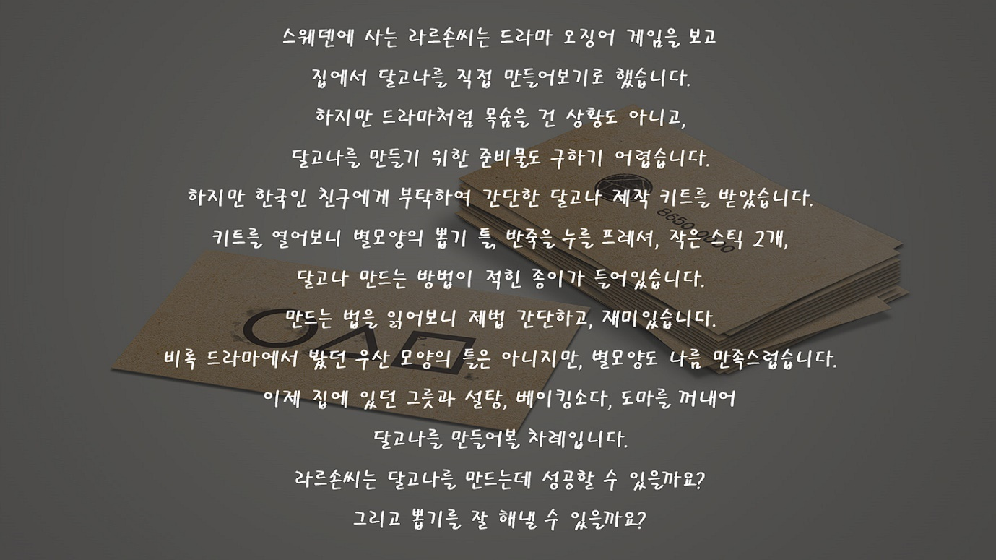

[사진 1] 게임 스토리

**5. Game Design**

**5.1 World asset**

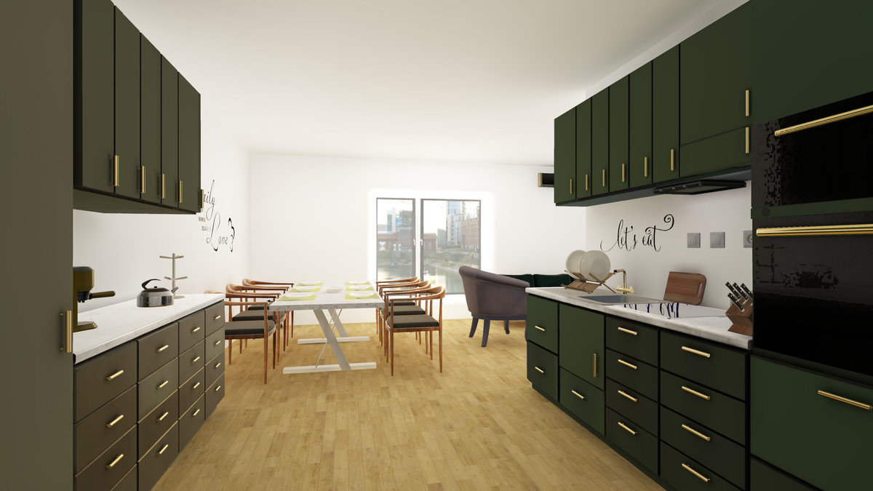

# [사진 2] Asset: DevDen ArchViz Vol 1 - Scotland

달고나를 만드는 주방의 느낌과 북유럽 주방의 느낌을 모두 살릴 수 있는 에셋을 사용했다. 단, 플레이시 화면 구도와 게임 용량 축소를 위해 prefab활용을 최소화했다.

**5.2 Object asset**

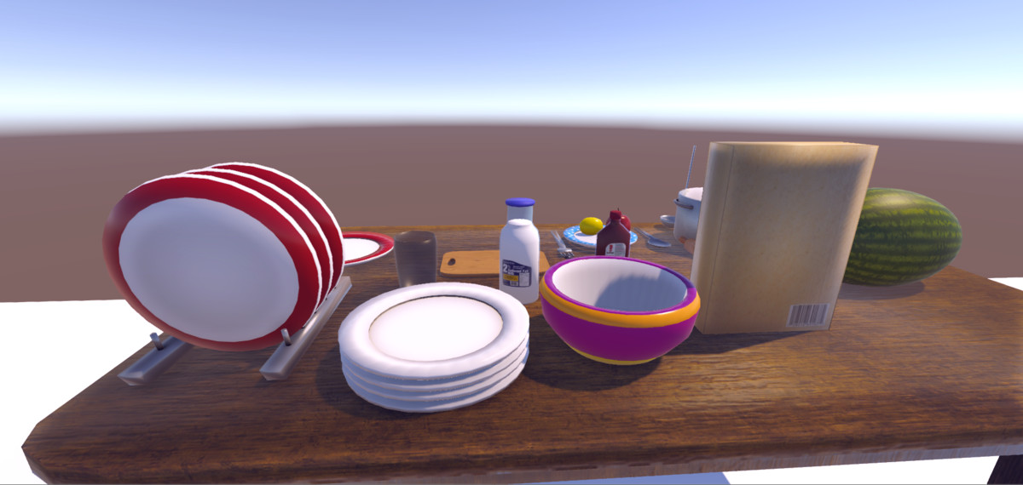

# [사진 3] Asset: Food and Kitchen Props Pack

달고나를 만드는 과정을 위해 부엌의 소품을 표현할 에셋을 사용했다.

**5.3 Effect UI asset**

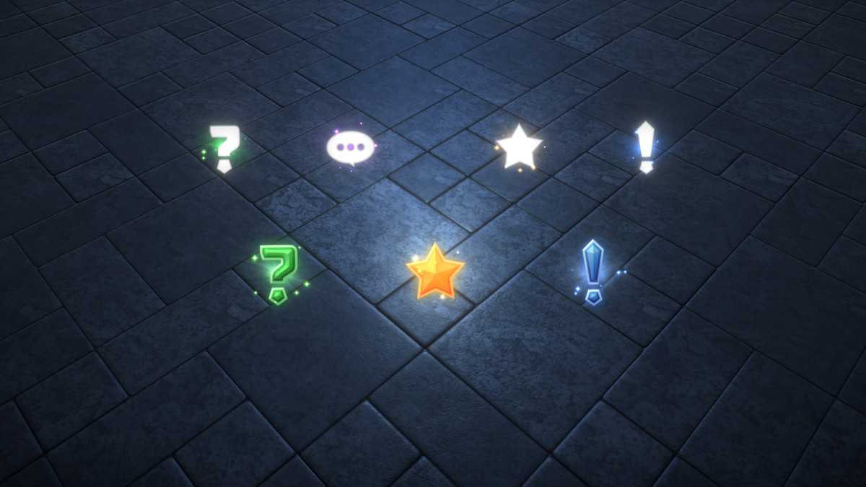

# [사진 4] Asset: Action RPG FX

게임 중 플레이어에게 경고 상황을 알리기 위한 이펙트 에셋을 사용했다.

**6. Game Mechanism**

**6.1 Leap Motion SDK**

[그림 1] Leap Motion SDK의 작동 간이 구조

[사진 5] 유니티 에디터에서 플레이어의 손을 구현한 모습

플레이어의 손을 그대로 컨트롤러로 사용하기 위해서 Leap Motion에서 공식적으로 지원하는 유니티용 SDK를 사용했다. 이 SDK에서 주로 사용되는 Script와 역할을 간략하게 정리하면 [그림 1]과 같다.

**6.2 Game Object**

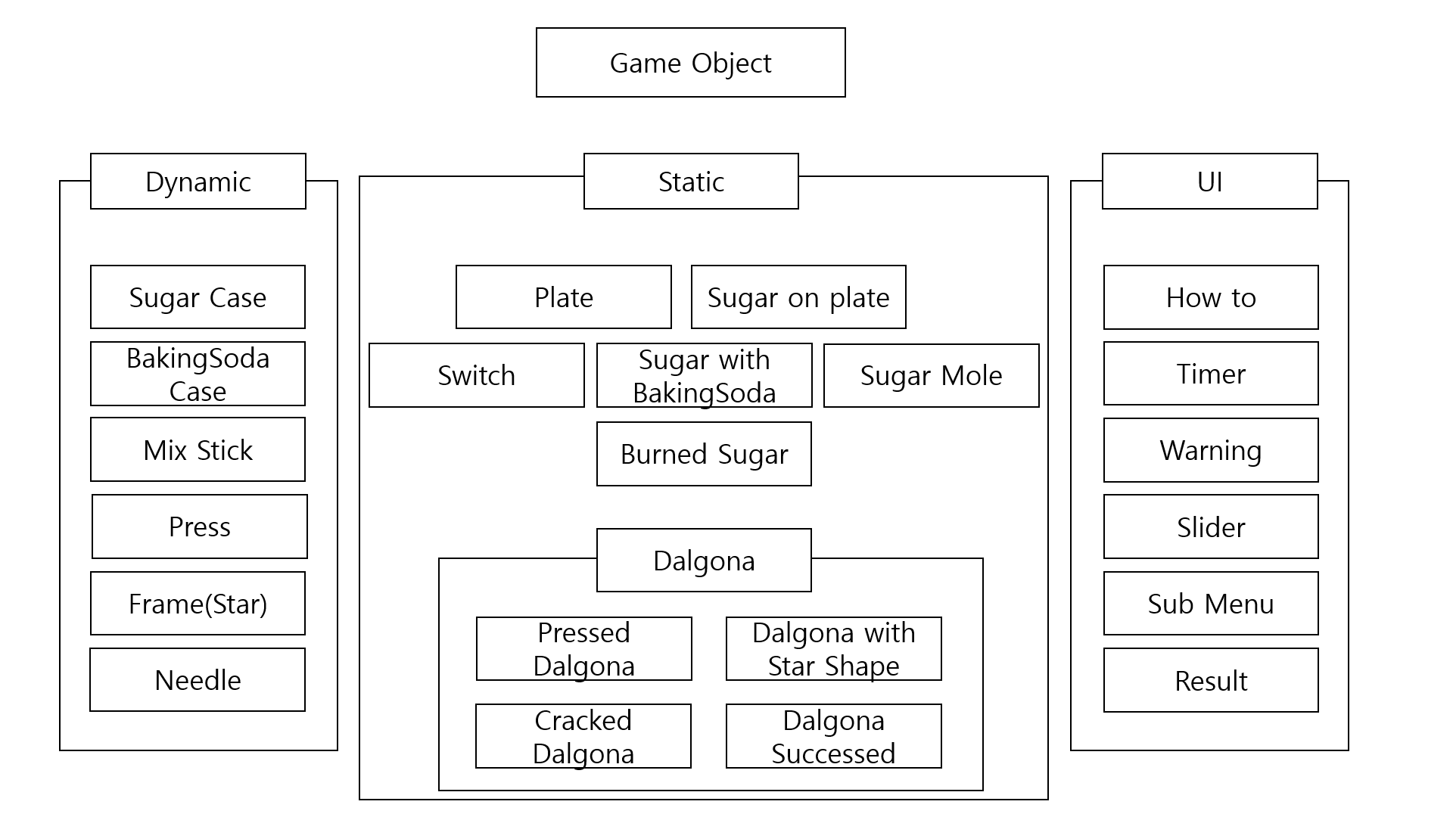

[그림 2] 필요한 게임 오브젝트 목록

[그림 2]는 게임에 필요한 오브젝트를 정리한 것으로, 유저가 상호작용하며 물체를 움직여야 하는 경우 Dynamic으로, 상호작용은 하지만 물체의 Transform은 변화하지 않는 경우 Static으로 구분하였다. 또한 게임 진행을 위한 주요 UI를 정리했다.

Dynamic 성격을 가진 오브젝트 중에서 Sugar Case와 BakingSoda Case는 달고나 반죽을 만들기 위해 플레이어가 집어서 그릇 위에 각각 설탕과 베이킹 소다를 뿌리는데 사용된다. 이에 따라 그릇을 인식하기 위한 boundary를 제작하고, 각 오브젝트에는 Sugar 태그와 BakingSoda 태그를 설정한다. Mix Stick은 그릇의 설탕을 젓는데 사용한다. 막대를 젓는 것을 인식하기 위해서 boundary를 따로 만들고, Stick 태그를 설정한다. Press는 완성된 달고나 반죽을 누르는데 사용한다. Press를 달고나가 인식하게 만들기 위해 Press 태그를 추가한다. Frame 오브젝트는 별모양의 틀로, press로 누른 달고나에 모양을 찍기 위해 사용한다. 달고나가 Frame을 인식하게 만들기 위해 Frame 태그를 설정한다. 마지막으로 Needle 오브젝트는 달고나에서 모양을 뽑아내는데 사용한다. Frame 오브젝트로 달고나를 누르고 남은 자국과의 접촉을 인식하기 위해서 Needle 태그를 설정한다.

Static 오브젝트 중에서 Plate 오브젝트는 설탕이 담기는 오브젝트이며, 설탕을 뿌렸을 때 Sugar on plate 오브젝트를 활성화하여 설탕이 그릇에 담긴 모습을 표현한다. Switch 오브젝트는 부엌 에셋을 활용하되, 플레이어의 손을 인식할 수 있도록 설정한다. Mix Stick을 이용하여 일정 횟수 이상 설탕을 저으면, Sugar Mole 오브젝트를 활성화시켜서 설탕의 상태를 플레이어에게 직관적으로 전달한다. 이 오브젝트는 알갱이의 효과를 위해 particle system을 활용한다. 베이킹 소다를 넣은 후에는 색이 변하므로 Sugar with BakingSoda 오브젝트를 활성화해서 설탕의 상태를 전달한다. 또한 플레이어가 설탕을 젓거나 일정 시간이 지나면 자연스럽게 크기를 조정하여 반죽이 부풀어 오르고 있음을 표현한다. Burned Sugar는 설탕을 태웠을 경우 활성화되도록 검은 색의 설탕을 표현한다. 완성된 달고나 반죽 오브젝트는 Press로 눌렀을 때 눌린 모습을 표현하는 Pressed Dalgona, Frame으로 모양이 찍힌 상태를 연출할 Dalgona with Star Shape, 뽑기가 실패했을 때 금이 간 달고나의 모습을 표현하기 위한 Cracked Dalgona, 성공적으로 달고나의 모양을 뽑은 것을 표현할 Dalgona Successed 오브젝트의 4가지 형태를 제작한다.

UI는 각각의 상황에서 플레이어가 어떤 행동을 해야 하는지 설명할 How to가 필요하다. Static 오브젝트와 dynamic오브젝트의 활성화 상태를 통해 안내하는 UI를 변경할 수 있어야 한다. Timer UI는 게임 시작과 함께 플레이 시간을 기록하도록 제작한다. Warning UI는 플레이어가 달고나를 만들면서 실패할 수 있는 상황에 경고를 주기 위해 만든다. 실패 상황은 설탕을 태우는 경우, 달고나 반죽이 그릇에서 흘러 넘치는 경우, 달고나 뽑기를 할 때 달고나가 부서지는 상황이 있다. Slider UI는 플레이어가 미션의 진척도를 직관적으로 알 수 있게 전달하는 용도로 제작한다. Stick으로 설탕을 저을 때 얼마나 저었는지 Mix slider로 표기하고, 설탕이 타는 정도를 Burning slider를 표기하며, 달고나 뽑기를 할 때는 눌린 자국을 검은색으로 변하게 해서 유저의 진척도 이해를 돕는다. Sub Menu는 게임 일시정지, 재시작, 게임 종료를 선택할 수 있게 제작한다. Result는 게임 결과를 전달하도록 클리어 시간과 그 시간에 따른 랭크, 최고 기록을 표기하며, 이전/다음 스테이지로 넘어가는 것과 재시작, 게임 종료를 선택할 수 있게 제작한다.

**6.3 Scripts**

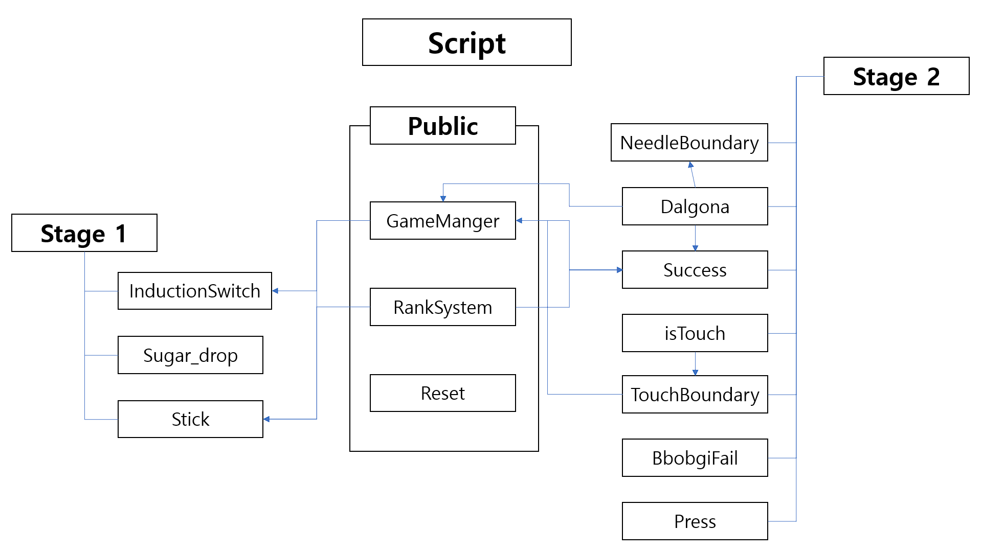

[그림 3] Stage별 Script 및 Script간 참조 관계도

게임 개발에 필요한 Script는 [그림 3]과 같이 stage와 공통 script를 기준으로 구분한다. 먼저 공통 script에는 Timer와 같은 게임 공통의 기능들을 동작 시키기 위한 코드를 담는다. GameManager script는 Update함수를 통해 매 프레임마다 Timer의 시간을 조정하고, 언제든지 서브 메뉴를 불러올 수 있도록 menu 오브젝트를 on/off 할 수 있게 작성한다. 그리고 menu에서 재시작, 게임 종료를 위한 button의 on click event를 함수로 제작한다. 또한 일부 UI의 출력을 위해 Dalgona script와 TouchBoundary script를 참조하며, slider 역시 본 script를 통해 관리한다. Rank System script는 게임 클리어 시간에 따라 랭크를 구분하는 기능을 담당하며, 랭크는 S, A, B, C, D로 나눈다. Reset script는 Dynamic object가 플레이어와 상호작용 과정에서 손에 닿지 않는 먼 곳으로 갈 경우 위치를 초기화 시키는 코드를 작성한다.

Stage 1에서 InductionSwitch script는 Induction 가열 스위치의 on/off 기능을 담당한다. 또한 설탕이 그릇 위에 있을 때 스위치가 켜지면 burning count를 증가시키고, 일정 수치를 넘기면 경고를 안내하고 이후에는 타버린 설탕 오브젝트를 활성화하여 게임을 재시작하게 만든다. Sugar_drop script는 SugarCase 또는 BakingSoda Case가 drop boundary에 충돌했을 때 각각의 count를 증가시키고, 일정 횟수를 넘겼을 때 설탕 오브젝트 또는 Sugar with Baking Soda 오브젝트를 활성화시킨다. Stick script는 기본적으로 mix count를 통해 플레이어가 설탕을 얼마나 저었는지 판정하는 역할을 한다. 내부적으로 count를 계산해서 설탕의 상태와 UI를 변화시키며, 베이킹 소다를 넣은 후에 일정 count에 도달하면 게임 clear를 판단하고 게임 결과창을 출력한다. 반면 베이킹 소다를 넣고 일정 시간이 경과할 동안 요구 count를 달성하지 못하면 경고를 출력하고, 일정 시간 후에 overflow로 인한 게임 오버 상태를 출력한다.

Stage 2는 Press script를 가장 먼저 활용하는데, 이 script는 달고나와 press가 충돌할 때 달고나 반죽이 서서히 눌리도록 코드를 작성한다. 이후 눌린 달고나 반죽에 Frame오브젝트를 올리면 달고나 위의 boundary가 isTouch script와 TouchBoundary script를 통해 오브젝트를 인식하고, Frame의 Transform에 맞게 별 모양을 남긴다. Dalgona script는 이 상태에서 달고나를 손가락으로 터치했을 때 화면의 구도를 바꾸게 만든다. 뽑기 과정의 편의를 위해 달고나의 크기는 키우고 카메라의 위치와 각도를 바꾼다. 그리고 Needle 오브젝트를 활성화시킨다. NeedleBoundary script는 바늘이 달고나에 남은 별 모양의 자국과 충돌할 때마다 stack을 증가시켜서 일정 횟수에 도달하면 자국이 검은색으로 변하게 만든다. 동시에 BbobgiFail script에는 failstack이라는 변수를 만들어서, 달고나의 어떤 부분이든 바늘과 충돌할 때마다 stack이 쌓이게 만든다. 그래서 너무 많은 충돌이 일어날 경우 Cracked Dalgona 오브젝트를 활성화시키고 게임 오버 상태를 출력하게 만든다. 마지막으로 Success script는 달고나의 별 모양 자국이 모두 검은 색이 되었을 때 다시 카메라를 조정하고, Dalgona successed 오브젝트를 활성화한 후에, 게임 결과창을 출력하도록 작성한다.

**7. 구현 결과**

**7.1 Stage 1**

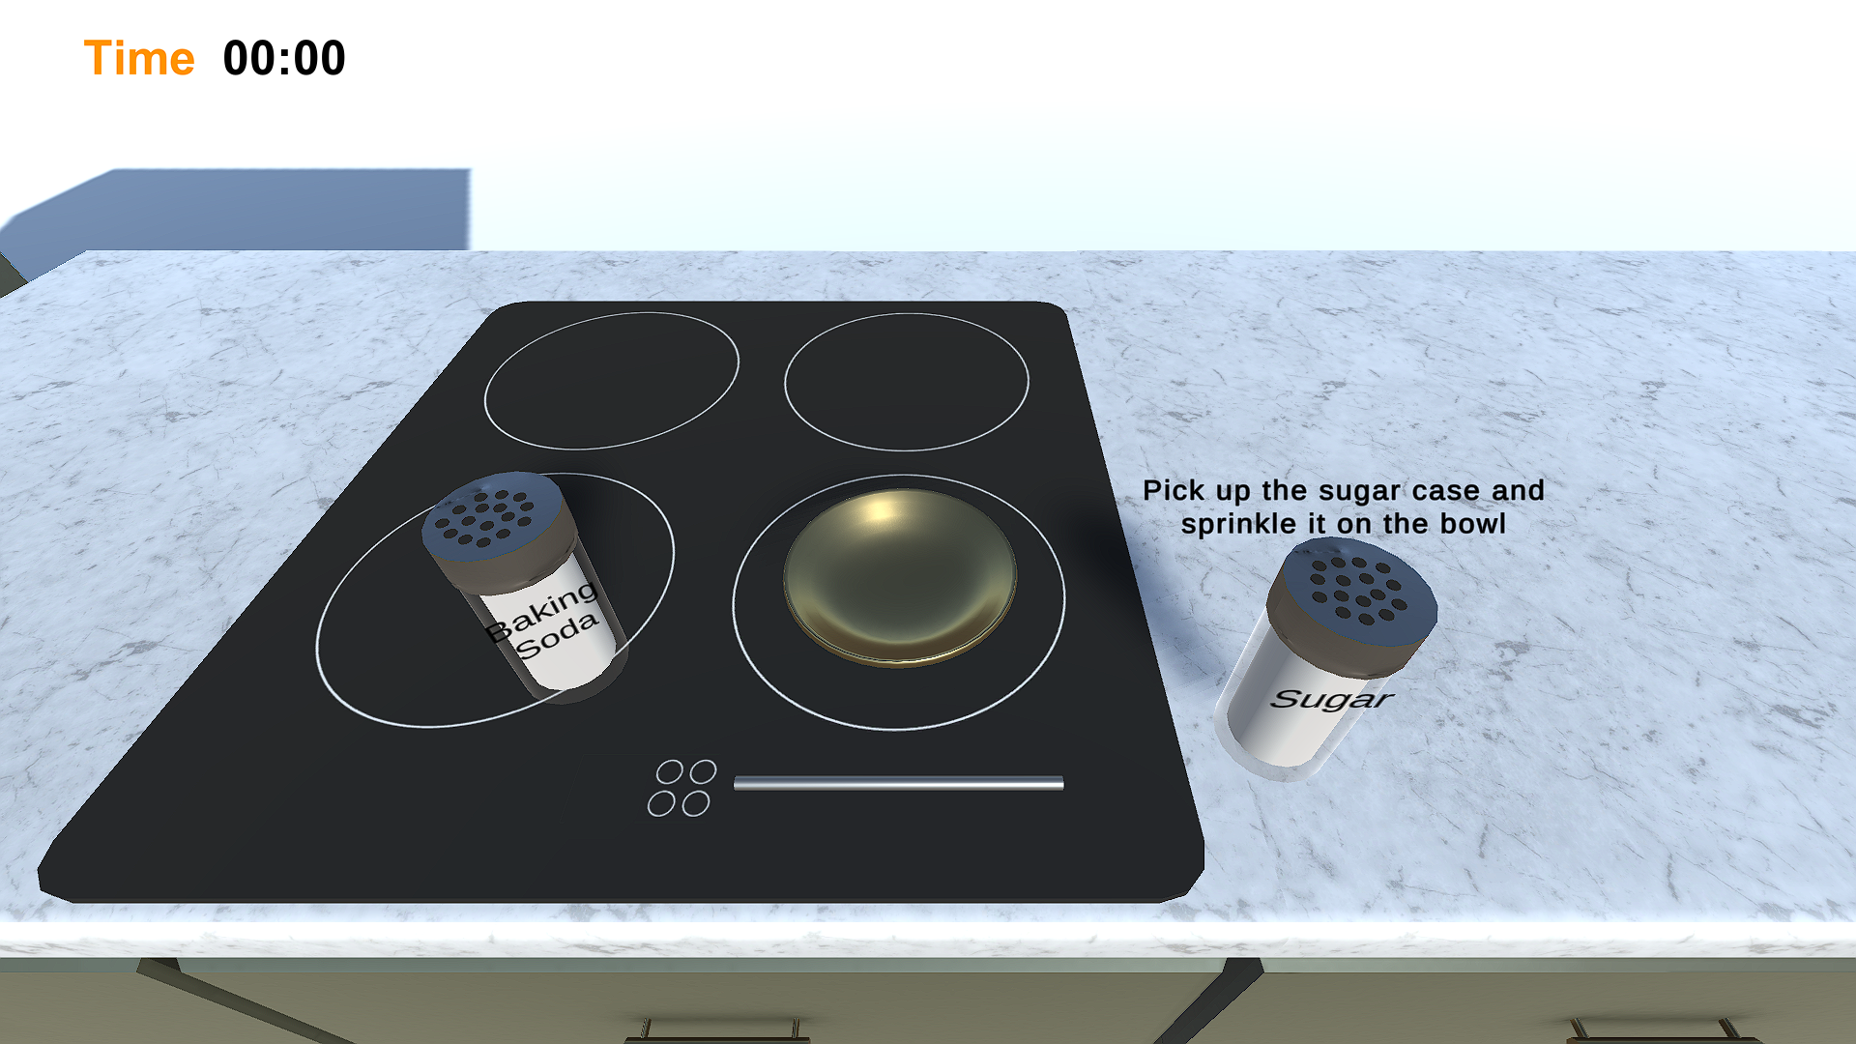

[사진 6] Stage 1 시작화면

Stage 1을 시작하면 먼저 UI에 맞게 Sugar Case를 집어서 그릇에 설탕을 뿌린다. 설탕을 뿌릴 때마다 미리 설정된 drop boundary에서 설탕을 뿌리는 이펙트가 나오며, 5회 이상 설탕을 뿌리면 그릇의 설탕이 활성화된다. 설탕이 활성화되면 UI가 변하며 스위치를 켜야 한다. 스위치는 원래 고정되어 있지만, 플레이어의 손가락을 인식하기 위해서 InteractionBehaviour script를 component로 넣어야 했다. 그 뿐만 아니라 Leap Motion SDK의 InteractionHand script의 손가락의 특성을 부여하는 initContactBone함수에서 손가락에 Finger 태그를 지정해주는 코드를 추가했다. 스위치를 켜고 난 후에는 Burning Count와 Mix count가 게이지 UI를 통해 안내되며, 막대를 집어서 Burning 게이지가 완전히 채워지기 전에 설탕을 저어 Mix 게이지를 채워야 한다. 그릇의 바닥 부분에는 4개의 mix boundary가 있어서, 막대가 각각의 boundary를 충분히 터치해야 Mix 게이지가 완전히 채워지도록 구현했다. 이것은 그릇의 한 부분만 젓는 것이 아니라 전체적으로 저어서 실제로 설탕을 젓는 모습을 연출한 것이다. 이후에는 스위치를 끄고, Baking Soda Case를 집어서 설탕에 뿌린다. 이것 역시 drop boundary를 통해 collider의 충돌을 인식한다. 베이킹 소다를 4회 이상 뿌리면 설탕이 갈색으로 변하면서 Mix 게이지가 나오고 다시 막대로 저어야 한다. 설탕을 저어서 Mix 게이지가 1/3씩 채워질 때마다 설탕의 높이가 상승하며, 최대 높이에서 스테이지가 클리어 된다. 단, 충분히 설탕을 젓지 않아도 시간이 경과하면서 설탕의 높이는 올라간다. Mix 게이지를 시간 내에 채우지 못하더라도 2번의 기회를 더 주어 플레이어가 빠르게 설탕을 저으면 게임을 클리어할 수 있게 했다. 그러나 시간이 지나 설탕의 높이가 충분히 올라간 상황에서도 Mix 게이지를 완전히 채우지 못하면 overflow로 인한 게임 오버가 된다.

게임을 성공적으로 클리어하면 결과창이 나온다. Stage 1의 랭크는 클리어 시간이 각각 25초 이내에서 S랭크, 40초 이내에서 A랭크, 1분 이내에서 B랭크, 1분 20초 이내에서 C랭크, 그 이상은 D랭크를 받게 된다.

**7.2 Stage 2**

**7.2.1 반죽 누르기**

[사진 7] Stage 2 시작화면

Stage 2는 먼저 press 오브젝트를 들어서 달고나 반죽을 눌러야 한다. 달고나 반죽은 press가 닿으면 미리 설정해둔 애니메이션에 따라 서서히 크기가 작아진다. 특히 애니메이션의 재생 속도를 조절하여 달고나의 크기가 작아질수록 press를 충분히 누르고 있어야 달고나가 눌리도록 구현했다. 그 다음엔 별 모양의 frame을 들어서 달고나를 누른다. 별 모양이 달고나에 제대로 새겨지는 것을 유도하기 위해, frame이 달고나 내부에 완전히 들어올 때에만 모양이 새겨지도록 touch boundary의 구간을 나누고 위치를 조정했다. 이후에는 UI 안내에 따라 손가락으로 달고나를 터치하여 화면 구도를 바꿀 수 있게 구현했다.

**7.2.2 모양 뽑기**

[사진 8] 뽑기 과정 초기화면

화면 구도가 바뀐 후에는 바늘로 모양을 뽑아내야 한다. 다만 바늘은 크기가 작아서 플레이어와의 상호작용에 에러가 나거나 상호작용 그 자체를 제대로 인식하지 못한다. 따라서 바늘보다는 막대의 형태로 만들고 크기를 키워서 상호작용에서의 난이도를 조정했다.

그럼에도 막대의 크기가 작은 탓에, 상호작용이 가능한 capsule collider를 크게 키우고 물리 영역이 작용하는 capsule collider는 크기에 맞게 조정했다. 이런 이유로 달고나와 충돌 시 fail stack이 쌓이는 속도가 2배가 되었고, 그에 따라 게임 오버의 failstack 기준 역시 대폭 증가시켰다. 달고나가 깨지지 않게 모든 선을 찌르거나 긁으면 검은색으로 선이 변하는데, 모든 선이 검은색이 되면 게임이 클리어 되며 완성된 별 모양의 달고나를 볼 수 있게 구현했다. 완성된 달고나는 약간의 입체감을 살릴 수 있도록 material을 적용했다. 이후에는 결과창이 나오며 이전 스테이지로 돌아갈지, 재도전할지, 게임을 종료할지 고를 수 있다.

Stage 2의 랭크는 클리어 시간이 각각 1분 이내에서 S랭크, 1분 20초 이내에서 A랭크, 1분 40초 이내에서 B랭크, 2분 이내에서 C랭크, 그 이상은 D랭크를 받게 된다.